Invulformulier
Zoek de 11 haltes van de gezondheidsrally.
Aan elke halte vind je een poster met een vraag.
Vul de antwoorden (letters) in op dit formulier
en overhandig jouw formulier aan de organisatoren. Veel succes!

Jouw gegevens
voornaam
naam

adres

e-mail

telefoon

(Je gegevens worden enkel gebruikt voor deze wedstrijd.)

Jouw antwoorden

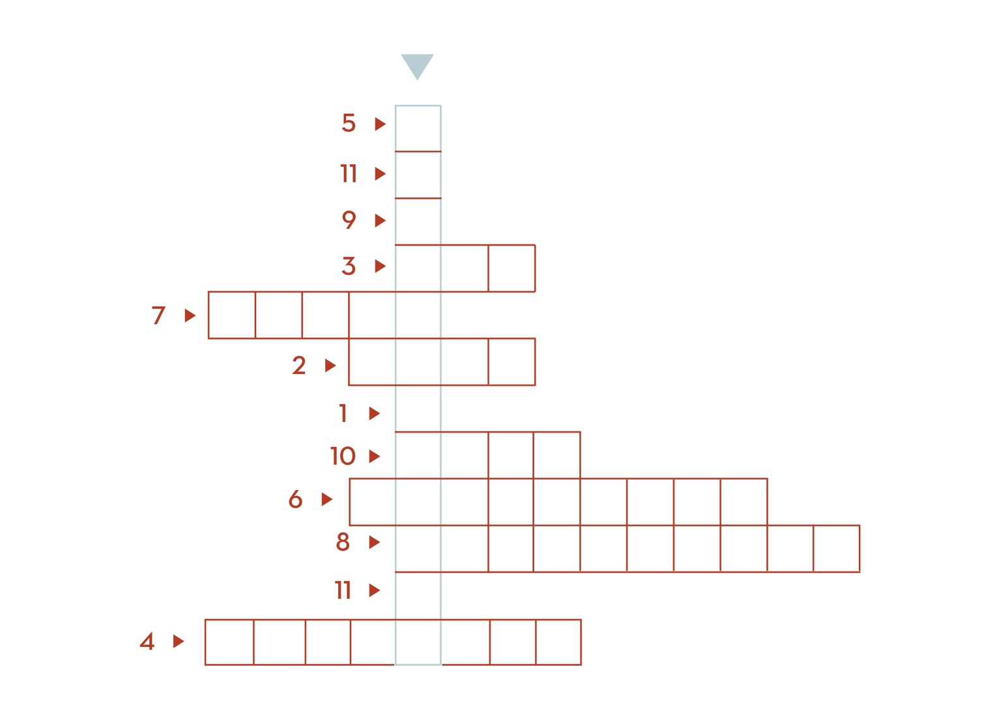

Verbetersleutel

